小程序：技术栈要求

React开发

会了什么技术，可以举一反三。如回了Vue，自学react。

三天内上手：找案例。

基本功（书上知识点），遇到什么问题，条件反射使用什么知识点。

侦听

2020-12-01

目标：

1. 下载开发工具

JDK

Java.sun.com--🡪java 是sun公司发明，但被Oracle收购。

Sun公司，服务器

Java SE 8u ---目前使用最多的版本。

JDK包含了JRE

而JDK是编译和运行环境

JRE是运行环境。

下载路径多：官网慢，国内源有快的（输入jdk版本名字百度一下就有）

Program Files

Program Files（X86）---32位的软件

1. 配置开发环境

安装JDK，需要先卸载已有JDK

调试：

写个test.java文件

然后控制台编译它。

语言发展：机器语言—汇编—高级语言

环境变量：D:\CHJYdisk\Java8\bin 这个文件路径下有程序 java.exe

Javac.exe用于完成java（程序员编写）文件变成class文件（CPU阅读的指令）

Java.exe用于完成运行class文件

打开cmd方式：

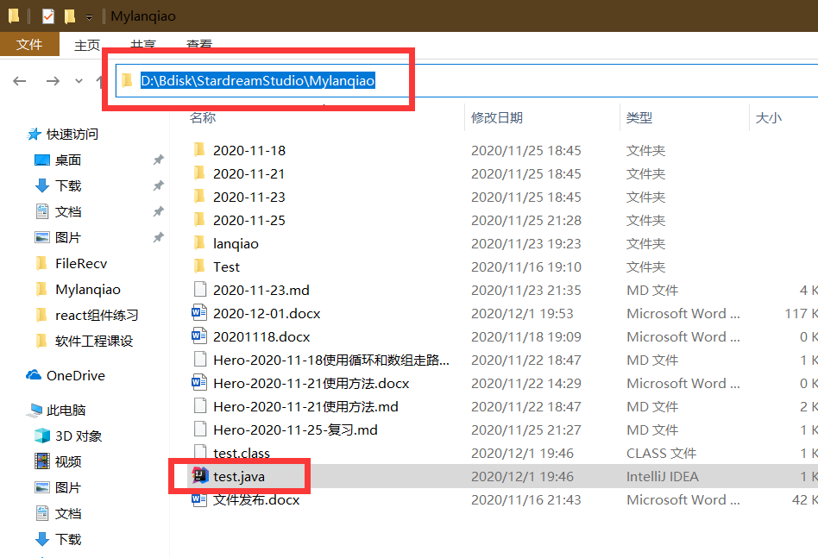

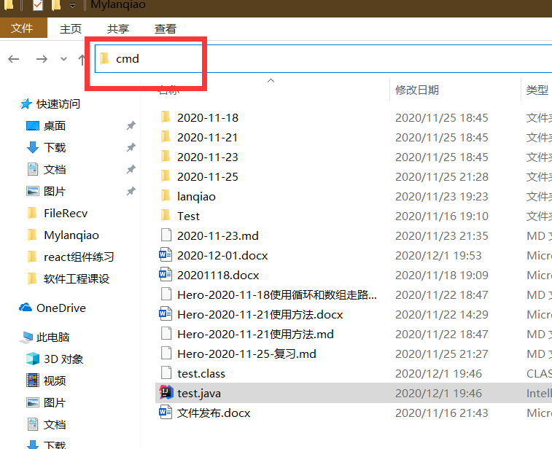

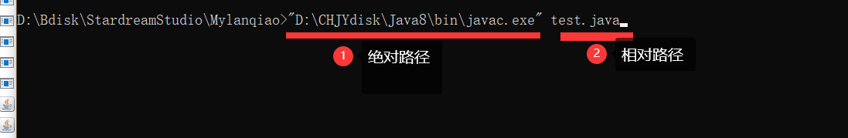

注意：Home键会移动光标到开头，End移动到末尾。

控制台读取的环境变量不是时刻刷新的，仅在打开时候读取一遍。

环境变量不配置也可以，但麻烦。

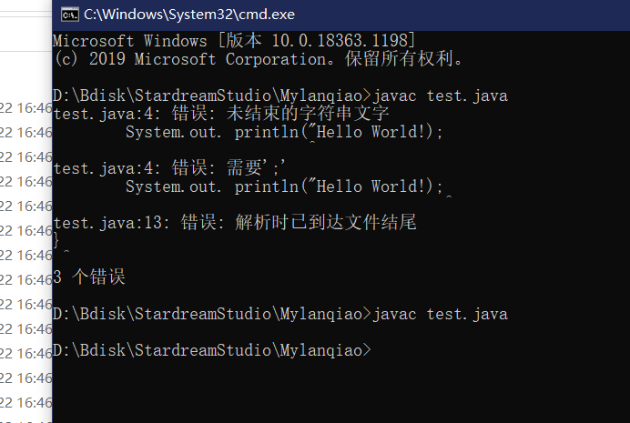

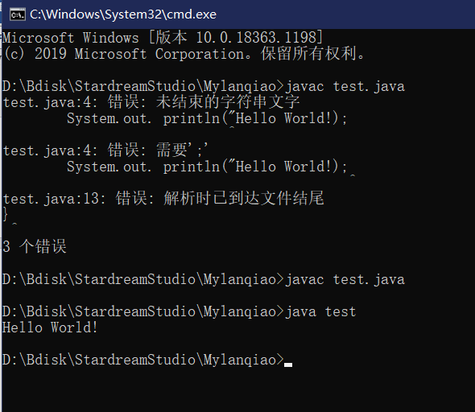

Github/iawia002

Annie

Annie靠命令行运行

命令1： annie -I XXXXXXX

XXXX:代表视频地址

结果告诉你 f fhd 或f sd

命令2：annie -I f fhd xxxxxxx

进行视频品质选择并下载。

工具：ffmpeg

视频玩具

一件重复事情超过90秒，就写程序完成

超过90秒 写脚本

hacker-scripts

调课：周五晚上，周日下午第一大节

Lanqiao课程：实验楼-路径—java研发工程师--